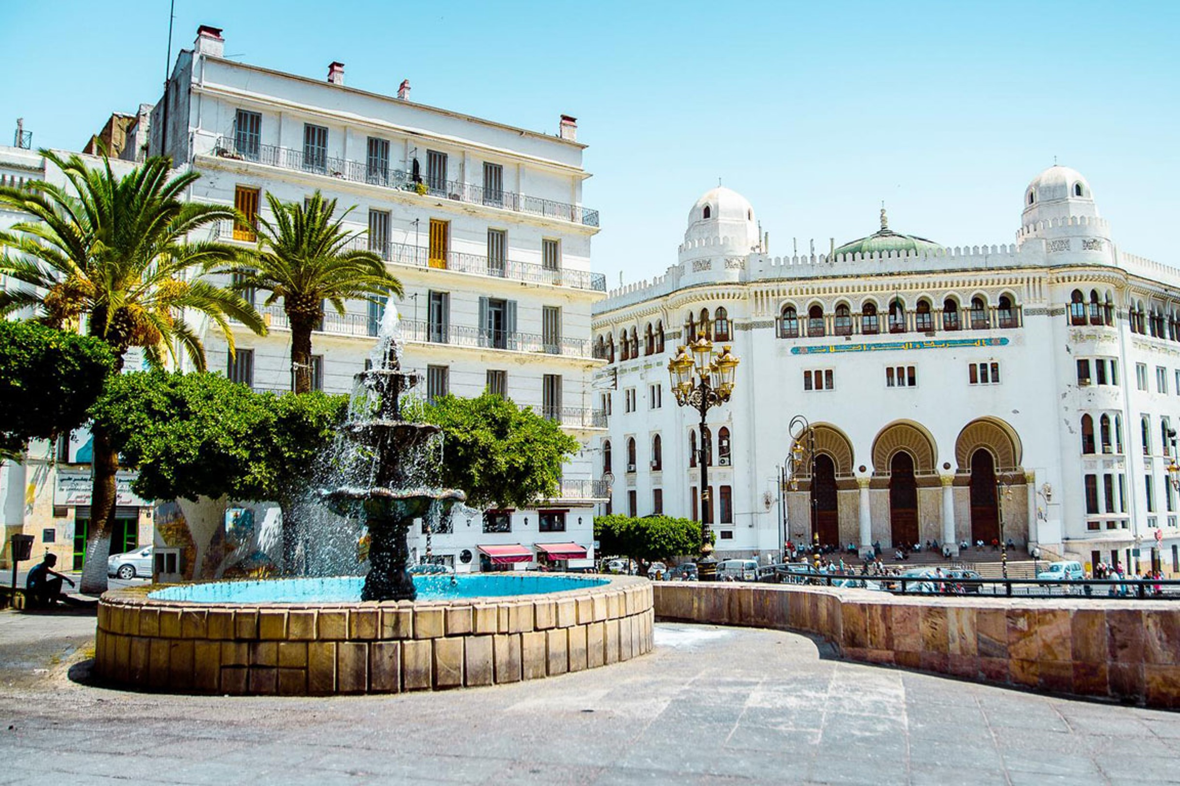

|  |
| --- |
| Annexe n° 01 : Liste des activités individuelles ajoutées par le Comité des Activités des Auto-Entrepreneurs |
|  |
| AGENCE NATIONALE DE L’AUTO-ENTREPRNEUR |



010000 - Conseil, Expertise et formation,

|  |  |
| --- | --- |
| 010100 | Conseils en organisation et management d'entreprise |
| 010122 | Consultant / Analyste en Business Développement |
| 010123 | Editeur de contenue pédagogique en ligne |
| 010124 | Formateur expert en mécatronique auto |
| 010125 | Formateur aux métiers de la sécurité, option sécurité incendie et option sécurité privée |
| 010126 | Conseil en développement durable et RSE (Responsabilité Sociétale des Entreprises) |
| 010127 | Formateur et conseiller dans le domaine QHSE |
| 010128 | Formateur en assurance / management de la qualité |
| 010129 | Conseil expert en RH et stratégie |
| 010130 | Consultant en Service Informatique |
| 010131 | Formateur en logiciels de comptabilité |
| 010132 | Conseiller en domotique |
| 010133 | Gestionnaire de secrétariat |
| 010134 | Consultant en Achat / Approvisionnement et sourcing |
| 010135 | Formateur en développement professionnel |
| 010200 | Études et prospectives socio-économiques |
| 010221 | Consultant en logistique |
| 010222 | Consultant en commerce international |
| 010223 | Consultant Technico-commercial |
| 010400 | Ingénierie et assistance technique en agriculture et environnement |
| 010433 | Consultant en agro développement |
| 010434 | Conseiller en architecture durable et en ingénierie environnementale |
| 010435 | Formateur en qualité agroalimentaire |
| 010436 | Assistant d'agriculteur |
| 010437 | Spécialiste en élevage d’abeilles |
| 010438 | Grimpeurs de palmiers, dattiers et autres |
| 010439 | Hirudiniculteur |
| 010440 | Opérateur d'abattoir mobile et de machine d'abattage |
| 010600 | Montage réseaux électriques et télécoms |
| 010619 | Consultant en Voirie & Réseaux Divers (VRD) |
| 010800 | Relations publiques et communication |
| 010805 | Formateur en interpersonnel |
| 010806 | Consultant et assistant en communication graphique |
| 010807 | Représentant commercial |
| 010808 | Agent de recouvrement de créances |
| 010900 | Etudes et analyses financières |
| 010908 | Directeur Financier (CFO) |
| 010909 | Conseiller en investissement |
| 010910 | Accompagnateur en assurance |
| 010911 | Consultant en Import-export |
| 011200 | Formations et Conseils Techniques et Industriels |
| 011201 | Formateur en logiciels |
| 011202 | Formation en maintenance automobile |
| 011203 | Formateur BIM (Building information modeling) |
| 011204 | Formateur de la réparation de téléphones et tablettes |
| 011205 | Concepteur de programmes |
| 011206 | Consultant industriel en machines hydrocarbure et énergie |
| 011207 | Consultant formateur en colorimétrie et techniques d'impression |
| 011208 | Consultant en chimie industrielle |
| 011300 | Services de Santé et Bien-être |
| 011301 | Formateur en lutte anti-nuisible (dératisation -désinsectisation -désinfection ...) |
| 011302 | Formatrice en esthétique |
| 011303 | Conseiller en nutrition et diététique |

|  |
| --- |
| 020000 - Services numériques et des activités connexes, |

|  |  |
| --- | --- |
| 020200 | Design et création numérique |
| 020211 | Designer de marques |
| 020212 | Spécialiste de modélisation |
| 020300 | Marketing numérique |
| 020313 | Manager de créateurs de contenu ou marketeurs numériques |
| 021100 | Services relatifs à l'E-commerce |
| 021111 | Formateur en E-commerce |
| 021500 | Études et développement de réseaux de télécoms |
| 021525 | Cartographe marin |
| 021700 | Gestion et exploitation de systèmes d'information |
| 021713 | Gestionnaire de Stock |
| 021714 | Chargé de la Gestion électronique des dossiers |
| 021900 | Activités connexes |
| 021912 | Livreur de colis avec véhicule en intra-wilaya |
| 021913 | Designer de bijoux par logiciels |
| 021914 | Correcteur/relecteur linguistique |

030000 - Services à la personne,

|  |  |
| --- | --- |
| 030200 | Aide à domicile pour les personnes âgées ou handicapées |
| 030207 | Garde malade |
| 030208 | Interprète en langue des signes |
| 030400 | Préparation de repas à domicile |
| 030404 | Pâtissier à domicile |
| 030500 | Aide aux devoirs et soutien scolaire à domicile |
| 030504 | Professionnel d’enseignement spécialisé |
| 030700 | Services de jardinage et d'entretien paysager |
| 030703 | Décorateur Fleuriste |
| 030900 | Services de Confort et de Soins à Domicile |
| 030901 | Styliste |
| 030902 | Esthéticienne à domicile |
| 030903 | Coiffeur(se) à domicile |
| 030904 | Ongleriste à domicile |
| 031000 | Services animaliers domestiques |
| 031001 | Dresseur de chiens |
| 031002 | Garde animaux domestiques |

040000 - Prestations à domicile,

|  |  |
| --- | --- |
| 040300 | Assistance maison |
| 040301 | Installateur et réparateur des stores et volets roulants |
| 040302 | Agent de Nettoyage, entretien et désinfection |
| 040303 | Agent de déménagement et de montage |
| 040304 | Designer d'intérieur |

050000 - Services de loisirs et de récréation,

|  |  |
| --- | --- |
| 050200 | Conception de contenus multimédias |
| 050208 | Concepteur de bandes dessinées |
| 050300 | Activités de loisirs |
| 050301 | Conseiller en hôtellerie et tourisme. |
| 050302 | Opérateur de salle de jeux vidéo |
| 050303 | Coach vocal |

060000 - Services aux entreprises,

|  |  |
| --- | --- |
| 060600 | Design industriel |
| 060605 | Designer d'éclairage |
| 060606 | Styliste Modéliste de chaussures |
| 060700 | Hygiène Sécurité Environnement-HSE industriels |
| 060706 | Agent de nettoyage des façades vitrées |
| 060707 | Agent de nettoyage industriel |
| 060708 | Agent de collecte et tri des déchets |
| 061000 | Gestion de production Industrielle |
| 061004 | Operateur de Sériographie |
| 061700 | Conduite d’installation de production électrique, électronique |
| 061710 | Opérateur de machine CNC |
| 063400 | Installation et maintenance réseau télécoms et courants faibles |
| 063431 | Piqueteur en fibre otique |
| 063432 | Technicien en fibre optique |
| 063600 | Maintenance électrique |
| 063611 | Installation et maintenance de systèmes d'énergie solaire |
| 063800 | Services Techniques et Industriels |
| 063801 | Superviseur de chantier |
| 063802 | Consultant en inspection et intégrité des installations industrielles |
| 063803 | Consultant de Contrôle et inspection CND |
| 063804 | Consultant en relevé du bâti (Photogrammétrie, Lasergrametrie / Modélisation BIM) |
| 063805 | Ingénieur en fiabilité |
| 063806 | Conducteur d'engins de travaux publics |
| 063807 | Mécanicien maritime |
| 063808 | Ingénieur Systèmes Embarqués |

070000 - Services culturels, de communication et d’audiovisuel.

|  |  |
| --- | --- |
| 070200 | Production spectacle, cinéma et audiovisuelle |
| 070236 | Data manager loisirs (DIT) |
| 070400 | Réalisation cinématographique et audiovisuelle |
| 070422 | Réalisateur de dessins animés |
| 070500 | Promotion d'artistes |
| 070509 | Découvreur de talents |
| 070700 | Arts dramatiques et visuels |
| 070714 | Magicien /Illusionniste |
| 070900 | Présentation de spectacles ou d'émissions |
| 070911 | Reporteur multimédia |
| 071500 | Image cinématographique et télévisuelle |
| 071527 | Spécialiste en vidéo mapping / projection mapping |
| 071600 | Prise de son et sonorisation |
| 071616 | Voix off |
| 071900 | Réalisation de produits multimédias |
| 071909 | Artiste en effets visuels |
| 071910 | Styliste culinaire |
| 072300 | Art et Patrimoine |
| 072301 | Artiste Plasticien |
| 072302 | Artiste Sculpteur |
| 072303 | Artiste Céramiste |
| 072304 | Artiste Graphiste |
| 072305 | Artiste Infographiste |
| 072306 | Artiste Graveur |
| 072307 | Artiste Miniaturiste |
| 072308 | Artiste Enlumineur |
| 072309 | Artiste Designeur |
| 072310 | Artiste Vireur |
| 072311 | Artiste Calligraphe |
| 072312 | Animateur de Galerie d’ART |
| 072313 | Chef de Galerie |
| 072314 | Artiste Scénographe |
| 072315 | Artiste de Bande Dessinée |
| 072316 | Artiste Galeriste |
| 072317 | Expert en arts |
| 072318 | Artiste de décoration intérieure |
| 072319 | Artiste Styliste |
| 072320 | Artiste Modéliste |
| 072321 | Artiste Photographe |
| 072322 | Artiste Dessinateur |
| 072323 | Réparateur d’instruments musicaux |
| 072324 | Restaurateur d’œuvres artistiques |